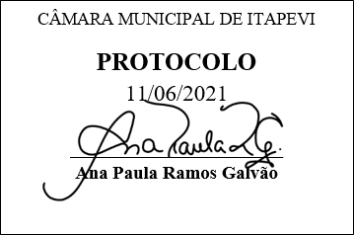
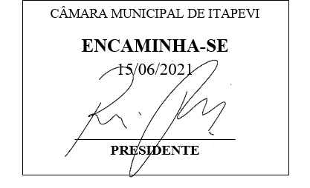
INDICAÇÃO nº 1514/ 2021

Súmula: Indico ao Executivo junto ao Departamento Responsável, Construção de Baias no Centro de Itapevi para Embarque e Desembarque de passageiros.

INDICO à Mesa, após ouvido o Douto Plenário na forma regimental vigente, seja oficiado ao Excelentíssimo Senhor Igor Soares, Prefeito Municipal, providencias do Executivo junto ao Departamento Responsável, Construção de Baias no Centro de Itapevi para Embarque e Desembarque de passageiros.

Senhor Presidente:-
Senhores Vereadores:-

A construção de Baias no Centro de Itapevi se faz necessária, pois, atualmente a circulação de carros por aplicativos dobrou no município, e a maioria dos trajetos, tem como destino e inicio o centro da Cidade nas proximidades do terminal Rodoferroviário, onde cada cidadão toma seu rumo, após o uso do aplicativo.
Dessa forma, é preciso de um local adequado para que o munícipe possa embarcar e desembarcar na região central, ou mesmo aguardar, o veiculo chamado via aplicativo.
Sala das Sessões Bemvindo Moreira Nery, 08 de junho de 2021.